- 工程及供货范围

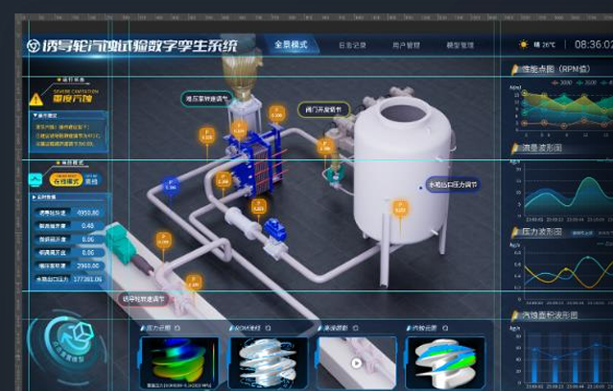

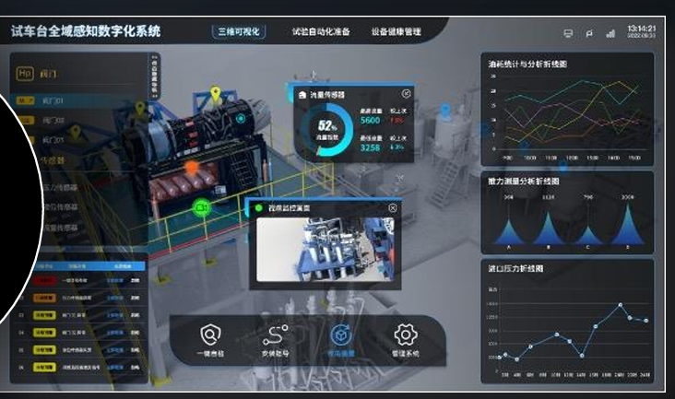

  - 工程范围
开发一套基于虚幻引擎？（Unreal Engine？Unity？）、集成甲方后端算法、支持高保真三维交互的数字试验系统（下简称“数字试验系统”）。数字试验系统应能独立运行于甲方指定硬件系统，实现水力测功机的三维展示、状态监控、管道物理信息显示、爆炸图、剖面图以及内部物理场信息可视化等功能。
  - 供货范围
系统供货范围明细表见表1。
表1 系统供货范围明细表
序号 | 系统名称 | 数量 | 单位 | 备注
1 | 水力测功机数字试验系统 | 1 | 套 | 无
- 详细技术指标
  - 数字试验系统开发和运行环境

（1）甲方提供硬件基础设施，具体参数为GPU 4*RTX8000，内存256G，CUP intel金牌Gold系列（注：该硬件设施支持windows7安装么？特别是GPU驱动和CPU？）。所开发的数字试验系统支持部署在该硬件设施中，并能正常长期稳定运行。

（2）操作系统：Windows 7 xxx版本（注：Windows7 系统版本决定了采用虚幻的版本号，特别是有些版本运行Unreal还需要系统补丁，考虑保密安全性，系统不一定能装补丁？）。

（3）数字试验系统采用虚幻引擎（Unreal Engine）xxx版本开发。（注：Windows7 系统版本决定了采用虚幻的大版本号，在4.27版本，可能有些老？）。
  - 数字试验系统的技术指标
- 场景展示。所开发的数字试验系统，能够全方位展示水利测功机测试场景，包括但不限于水利测功机、测试台架、油站以及油管等。
- 界面美观性和一致性要求。所开发的数字试验系统，界面美观一致，具备一定的科技感，元素色调协调统一。
- 后端算法集成。所开发的数字试验系统，集成甲方提供的后端算法，实现实时获取设备状态信息。
- 状态监测与预警。所开发的数字试验系统支持对设备的运行状态信息进行展示，对预警设备进行预警提示。
- 设备运行动画效果。所开发的数字试验系统对管道内液体流动的物理效果进行流动效果展示，需展示真实的物理现象，如弯管损失，流速大小与管道粗细关系等效果。
- 水力测功机爆炸图。所开发的数字试验系统水力测功机爆炸图效果展示。
- 水力测功机剖面。所开发的数字试验系统支持水力测功机中间剖面图效果展示。
- 水力测功机内部物理信息展示。所开发的数字试验系统支持水力测功机物理场信息展示，如流线、温度场等。
- 三维模型。利用甲方提供的三维扫描仪完成三维模型扫描建立水力测功机和油站之间的管道建模和布局，并进行模型轻量化处理，确保开发的数字试验系统交互流畅。

